ПРОГРАММА ЭКЗАМЕНОВ НА 6 Гып.
ЗЕЛЕНЫЙ ПОЯС.

Теория: Аттестуемый должен продемонстрировать следующие знания.
Основатель. Дату рождения и историю развития Таэквон-до ИТФ.
Должен знать и выполнять правила этикета и обязанности занимающихся
принятые в школе Таэквон-до. Значение термина Таэквон-до. Счет. Униформа в Таэквон-до. Ведение дневника тренировок. Гигиена спортсмена. Распорядок дня. Значение цвета поясов. Правила соревнований.

1.СТОЙКИ.

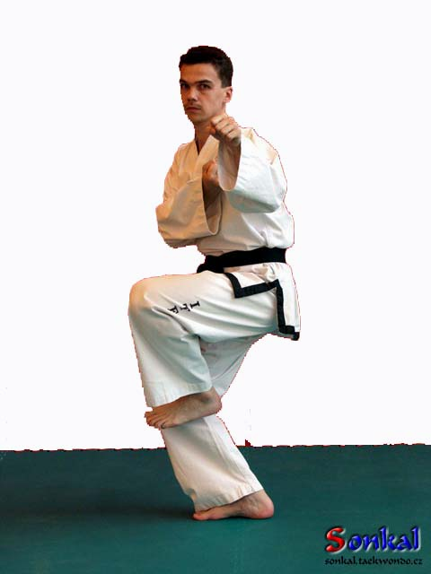

1.Губурье чунгби соги.

2.БЛОКИ.

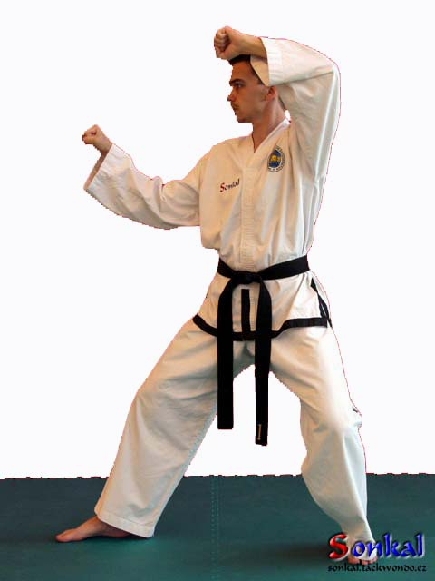
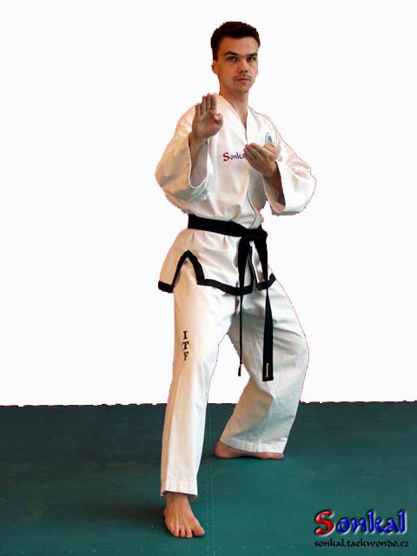
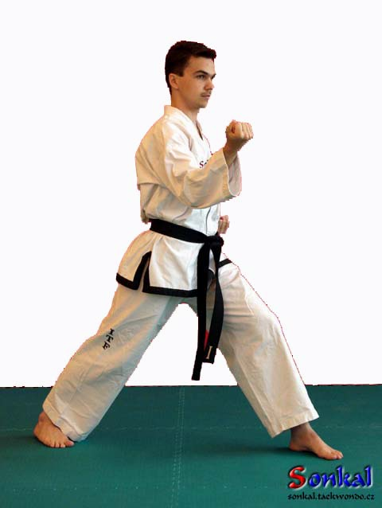

1. Ньюнча со сан пальмок макки 2.Ньюнча со сонкаль 3. Коннун со пальмок
– комбинированный дэби макки доллимйо макки
блок предплечьями
.

3.УДАРЫ РУКАМИ.
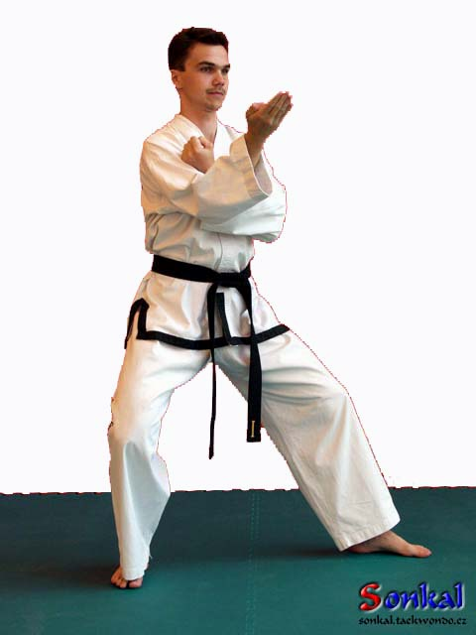
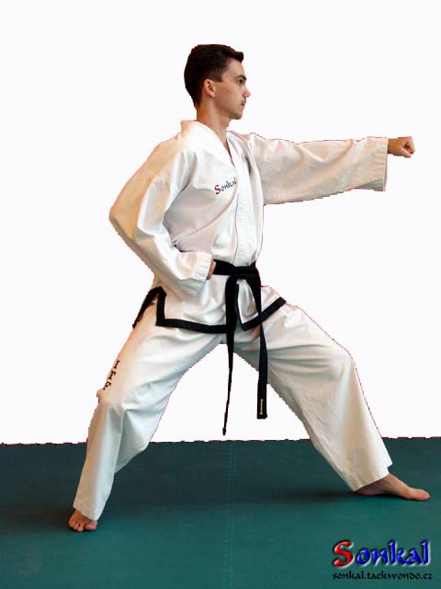
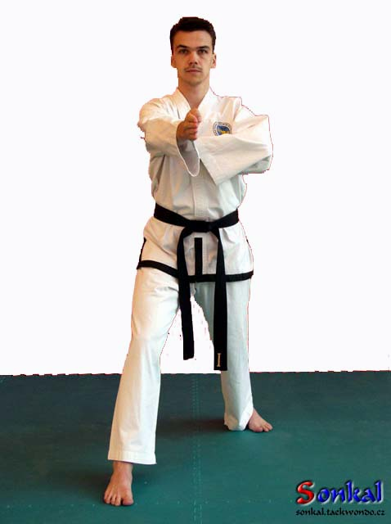

1. Ньюнча со сонкаль 3.Коннун со сун 2. Гочжун соги каундэ
нопундэ ануро тэриги сонкут тульки чумок чируги

4.ТЕХНИКА НОГ.

1. Ап чаги.
2. Нерио чаги.(пакуро, ануро)
3. Йоп чаги.
4. Доллео чаги.
5. Горо чаги.
6.Тимье ап чаги.
7. Тимье йоп чаги.
8. Тимье доллео чаги.
9. Горо чаги
10. Сэво чаги
11. Пандэ горо чаги.
12. Пандэ доллео чаги.
13. Йоп чаги юй.
14. Тимье тидоро нерио чаги.

5.ТУЛЬ.

ВОН-ХЬЕ
28 движений
Туль назван в честь монаха, познакомившего в 686 году до н.э. династию Силла с буддизмом.
Знать рисуног ЮЛЬ ГОК

6. СПАРРИНГ НА ТРИ ШАГА (самбо матсоги).

6 шт.

7. СПАРРИНГ НА ДВА ШАГА (Ибо матсоги).

6 шт.

8. СПАРРИНГ.

3 раунда по 2 минуты.

9. ТЕХНИКА САМООБОРОНЫ.

Самостраховка.
Освобождение от захвата за руку.
Защита от удара рукой.
Бросок через бедро.
Защита от тычка ножом\палкой

10. ДОРОЖКИ.

- В скольжении – два доллео чаги каундэ, нопундэ
- спиной вперед – йоп чаги, доллео чаги (горо чаги)
- два тимье тидоро йоп чаги.

11.РАЗБИВАНИЕ (Кекпа).

До 12 лет запрещено силовое разбивание любыми ударами.

- Апча пусиги доска на уровне вытянутой руки вверх.
- Доллео чаги доска на уровне макушки.
- Номо йоп чаги – 3-4 человека.
- Кирпичь сонкаль (с 18 лет).

12.СВЯЗКИ

Руки, ноги.

13. ОФП.

1. Продольный \ поперечный шпагат, мостик из положения стоя с переворотом в стойку.
2.Отжимание 50 раз.
3.Подъем корпуса из положения лежа 120 за 3 минуты.
4.Подтягивание на перекладине 15 раз.
5.Поднятие ног к перекладине из положения вис на перекладине 15 раз.
6.Прыжки через скакалку (девочки) 200 раз за 1,5 минуты.
7.Прыжок с места 10 своих стоп.
8.Держать йоп чаги средний уровень 1 минуту.
9.Отжимание на брусьях 25 раз.
10.Держать уголок 20 секунд.

